 | المؤتمر العالمي للاتصالات الراديوية (WRC-23)  دبي، 20 نوفمبر – 15 ديسمبر 2023 |  | 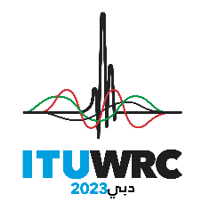
الجلسة العامة |  | الإضافة 2  للوثيقة 44(Add.11)-A
 |  | 13 أكتوبر 2023
 |  | الأصل: بالإنكليزية
الدول الأعضاء في لجنة البلدان الأمريكية للاتصالات (CITEL)
مقترحات بشأن أعمال المؤتمر
بند جدول الأعمال 11.1
11.1 النظر في التدابير التنظيمية الممكنة لدعم تحديث النظام العالمي للاستغاثة والسلامة في البحر (GMDSS) وتنفيذ الملاحة الإلكترونية، وفقاً للقرار 361 (Rev.WRC-19)؛
المسألة B

NOC IAP/44A11A2/1
المـادة 5
توزيع نطاقات التردد
الأسباب: لا يحتاج تشغيل الملاحة الإلكترونية إلى توزيع ترددات إضافية في لوائح الراديو.

SUP IAP/44A11A2/2
القرار 361 (REV.WRC-19)
النظر في إمكانية تطبيق تدابير تنظيمية من أجل دعم تحديث
النظام العالمي للاستغاثة والسلامة في البحر وتنفيذ الملاحة الإلكترونية
الأسباب: يُقترح إلغاء هذا القرار نظراً لاكتمال الدراسات بشأن البند 11.1 من جدول أعمال المؤتمر WRC-23 الذي تتناوله الفقرة 2 من "يقرر" (الملاحة الإلكترونية).
ــــــــــــــــــــــــــــــــــــــــــــــــــــــــــــــــــــــــــــــــــــــــــــــــ

